Gymnázium, Praha 6, Arabská 14

Kartičky pro nonverbální děti

Ročníkový projekt

|  |  |
| --- | --- |
| Alžběta Klonfarová, 2. E | 30. 04. 2022 |

**Poděkování**

Chtěla bych poděkovat panu učiteli Mgr. Janu Lánovi, který mě podporoval a nenechal mě to vzdát. Mnohokrát vstával brzy ráno, aby mi ukázal řešení nějakého problému a zodpověděl mé dotazy, kterých nebylo zrovna málo.

**Prohlášení**

Prohlašuji, že jsem jediným autorem tohoto projektu, všechny citace jsou řádně označené a všechna použitá literatura a další zdroje jsou v práci uvedené. Tímto dle zákona 121/2000 Sb. (tzv. Autorský zákon) ve znění pozdějších předpisů uděluji bezúplatně škole Gymnázium, Praha 6, Arabská14 oprávnění k výkonu práva na rozmnožování díla (§ 13) a práva na sdělování díla veřejnosti (§ 18) na dobu časově neomezenou a bez omezení územního rozsahu.

|  |  |
| --- | --- |
| V ………………. dne ……… | podpis................... |

**Anotace**

Cílem mého projektu bylo vytvořit aplikaci, která by pomohla nonverbálním dětem s komunikací. Tento dokument je dokumentací k aplikaci, kterou jsem nazvala *Domluv se!*. Tato aplikace je vyrobena pro android zařízení, aby se dala jednoduše používat v opravdovém světě ve všech možných situacích. Princip je celkem jednoduchý. Rodiče přidávají kartičky a děti z kartiček s obrázky složí jednoduchou větu. V dokumentaci objasňuji principy a fungování aplikace.

**Annotation**

The goal of my project was to create an app to help nonverbal children communicate. This document is a documentation to this application, which I've called *Domluv se!*. This app is made for android devices to be easily used in the real world in all sorts of situations. The principle is quite simple. Parents add cards and the children make a simple sentence from the pictures cards. In this documentation, I explain the principles and functioning of this application.

**Zadání**

Chtěla bych vytvořit aplikaci kartičky pro nonverbální děti. Fungovala by na principu obrázků, které si dítě poskládá do věty a následně si může přehrát celou větu. Jde pouze o jednoduché věty typu: Já chci rohlík, já chci k babičce... Aplikace má sloužit k jednoduché komunikaci mezi rodiči a dítětem. Dítě vytvoří větu a donese ji ukázat rodičům.

1. Obsah

1. Obsah 1

2. Úvod 2

3. Použité technologie 2

4. Aktivita vytvoření hesla 2

5. Hlavní aktivita 3

5.1. Přidej slovíčko 4

5.2. Spravuj slovíčka 5

5.3. Začni 7

5.4. Vytvoř rozvrh 8

5.5. Rozvrh 8

5.6. Nastavení 9

6. Design 9

7. Parametry aplikace 10

8. Závěr 10

9. Seznam obrázků 11

10. Seznam zdrojů 12

1. Úvod

Nápad na tuto práci jsem dostala, když jsme večer doma vystřihovali kartičky a lepili na ně suchý zip pro autistického sedmiletého chlapce. Háčky a plyš (strany suchého zipu) se musí lepit podle zvyku, aby kartičky šly používat na terapiích a byly zkrátka kompatibilní i s kartičkami ostatních dětí. My suchý zip samozřejmě nalepili špatně. Na internetu jsem začala hledat nějakou aplikaci. Výsledkem kupodivu bylo, že žádná rozumná v češtině neexistuje. Tak mi nezbývalo nic jiného než ji vytvořit.

Aplikace musela splňovat několik podmínek, aby mohla být opravdu použitelná. Nonverbální děti mají často ještě nějaký další handicap, často jím bývá snížená jemná motorika, nebo mentální retardace či autismus. Proto musí být aplikace opravdu velice jednoduchá na ovládání. Další věcí je, že každé dítě má jinou slovní zásobu a nepoužívaná slova by akorát překážela, takže bylo potřeba, aby rodiče mohly vytvářet kartičky dle potřeby. Dále bylo potřeba zajistit, aby dítě nemohlo v nestřežený okamžik smazat kartičky, nebo udělat nějaký jiný nepořádek v aplikaci.

Při programování jsem se řídila potřebami konkrétních dětí a jejich rodičů, ale aplikace by se měla dát použít ve většině případů. Doufám, že pomůže.

1. Použité technologie

Projekt byl navržen ve vývojovém prostředí Android Studio v jazyce Java. Využila jsem i dvě externí knihovny:

* Picasso – Tuto knihovnu jsem použila pro načtení oříznutého obrázku do ImageView.
* Android Image Cropper – Tuto knihovnu jsem použila na ořezávání obrázků.

1. Aktivita vytvoření hesla

Můj projekt se skládá ze dvou aktivit. Aktivita vytvoření hesla se spustí pouze při prvním spuštění aplikace po nainstalování. Seznámí uživatele s principy fungování aplikace a nechá ho vytvořit heslo.

Toto heslo slouží pouze k tomu, aby určité funkce aplikace byly zaheslované a děti nemohly smazat všechny slovíčka, nebo udělat nějaký jiný nepořádek. Proto je zbytečné heslo nějak šifrovat a složitě ukládat. V tomto případě by to bylo zbytečně pomalé a zároveň by to aplikaci vůbec nevylepšilo. Tudíž se heslo uloží do souboru heslo.txt. Nepřepokládám, že by dítě umělo psát a bylo schopné přidávat své vlastní kartičky, pokud by se tak ale stalo, není problém mu heslo sdělit.

Obrázek Úvodní informace

Poté, co bylo heslo zadáno, spustí se druhá aktivita.

Obrázek Zadání hesla

1. Hlavní aktivita

Tato aktivita je mnohem složitější než aktivita vytvoření slovíčka. Je to základní pilíř této aplikace. Obsahuje několik fragmentů a také postranní menu. Každý *item* v menu reprezentuje jeden fragment. Je jich celkem šest:

* 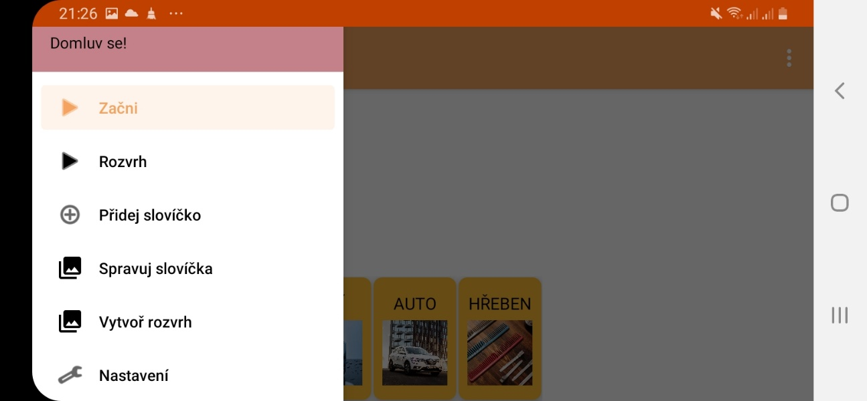Začni – pro děti
* Rozvrh – pro děti
* Přidej slovíčko – pro rodiče –> zaheslované
* Spravuj slovíčka – pro rodiče –> zaheslované
* Vytvoř rozvrh – pro rodiče –> zaheslované

Obrázek Menu aplikace

* Nastavení – pro rodiče –> zaheslované

Fragmenty mezi sebou nijak nekomunikují, akorát ukládají data do souborů a v jiných fragmentech se tyto data načítají. Dále budou jednotlivé fragmenty blíže představeny.

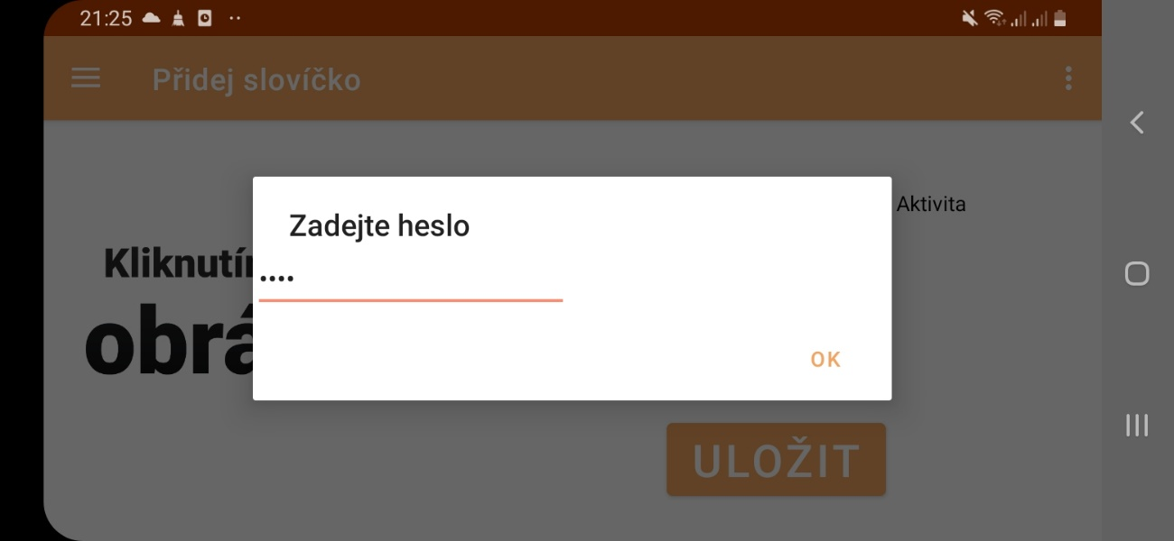Dialog pro heslo se nesmí dát přeskočit (1).

Obrázek Dialog pro ověření hesla

* 1. Přidej slovíčko

Tento fragment obsahuje jeden *ImageButton*, dva *CheckBoxy*, jeden *EditText* a jedno tlačítko. Vytváří se vněm jednotlivé kartičky se slovíčky, z kterých poté děti skládají věty.

*EditText* má nastavený atribut *inputType* na *textCapCharacters.* Díky tomu se tam dají napsat pouze velká tiskací písmena. To je důležité, protože spousta z dětí, pro které byla aplikace vytvořena, nechápou, že slovo se skládá z písmen a že každé písmeno se jinak vyslovuje. Tyto děti jsou ovšem schopné naučit se nápis slova brát jako obrázek a ten si zapamatovat. Aby pro ně byl tento proces jednodušší používají se na to právě velká tiskací písmena.

Po kliknutí na *ImageButton*, se zkontroluje, jestli má aplikace povolení přístupu k úložišti a k fotoaparátu. V případě, že tomu tak není, tak požádá o jejich povolení. Následně přesměruje uživatele do galerie, aby vybral obrázek. Po vybrání musí uživatel obrázek oříznout do tvaru čtverce, to výrazně ulehčuje práci v budoucnu. Přesně na tyto akce využívám dvě externí knihovny viz výše. Tuto část kódu jsem psala s pomocí videa (2).

Po kliknutí na tlačítko se spustí metoda *Uložit.* Tato metoda zjistí jestli uživatel vytváří slovíčko, nebo aktivitu. Dále zkontroluje název slovíčka, nebo aktivity (text napsaný v *editTextu*). Pokud uživatel nic nezadal nebo kartička už existuje, upozorní ho na to prostřednictvím dialogu. Když už je vše v pořádku, vezme obrázek z *imageButtonu* a uloží ho do složky slovíčka, nebo aktivity. K tomu se využívá třída *ImageSaver* (3). Pak uloží název slovíčka, nebo aktivity do souboru slovicka.txt, nebo aktivity.txt. V posledním kroku vygumuje text v *EditTextu*, od klikne oba *CheckBoxy* a 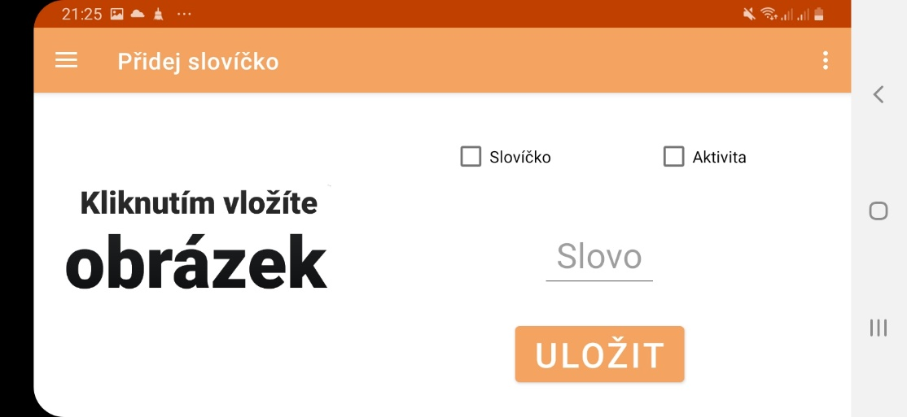nastaví zpět původní obrázek *ImageButtonu*.

Obrázek Rozložení fragmentu Přidej slovíčko

* 1. Spravuj slovíčka

V tomto fragmentu se dají kartičky vymazat, upravit, nebo změnit jejich pořadí. Fragment obsahuje *RecyclerView*, které se skládá z jednotlivých *itemů*, které reprezentují jedno slovíčko. Každý *item* obsahuje *ImageView* a *textView. RecyclerView* má také svůj adapter.

Pro změnu pořadí a vymazávání používám *ItemTouchHelper* (3). Ten umožňuje přesouvání *itemů*, a „vysouvání“ *itemů* z obrazovky. Když se vysune, tak se smaže, ale *SnackBar* nabízí možnost zpět. Takhle vypadá kód pro přetahování položek:

@Override  
public boolean onMove(@NonNull RecyclerView recyclerView, @NonNull RecyclerView.ViewHolder viewHolder, @NonNull RecyclerView.ViewHolder target) {  
  
 int fromPosition = viewHolder.getAdapterPosition();  
 int toPosition = target.getAdapterPosition();  
 Collections.*swap*(source2, fromPosition, toPosition);  
 recyclerView2.getAdapter().notifyItemMoved(fromPosition, toPosition);  
 return false;  
}

Takto vypadá kód pro vymazávání položek a zobrazení SnackBaru s možností zpět:

@Override  
public void onSwiped(@NonNull RecyclerView.ViewHolder viewHolder, int direction) {  
  
 int position = viewHolder.getAdapterPosition();  
 nazevslova = source.get(position).toString();  
 source.remove(position);  
 recyclerView.getAdapter().notifyItemRemoved(position);  
 *//Vytvoří SnacBar s tlačítkem zpět, které umožňuje vrátit smazanou položku zpět* Snackbar.*make*(recyclerView, nazevslova, Snackbar.*LENGTH_LONG*)  
 .setAction("Zpět", new View.OnClickListener() {  
 @Override  
 public void onClick(View view) {  
 File file = new File(getContext().getFilesDir(), "slovicka.txt");  
 Bitmap bitmap2 = new ImageSaver(getContext()).setFileName(nazevslova + ".png").setDirectoryName(file.getName()).load();  
 Slovicka slovo = new Slovicka(nazevslova, bitmap2);  
 source.add(position, slovo);  
 recyclerView.getAdapter().notifyItemInserted(position);  
  
  
 }  
 }).show();  
  
  
}

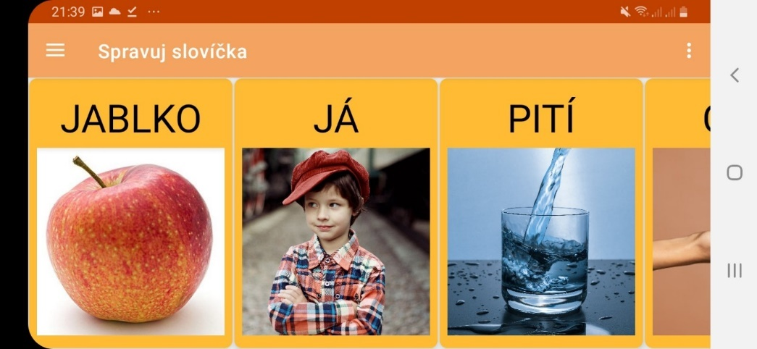Dále je vytvořený *OnClickListener*  (4), který po kliknutí na *item*, zobrazí dialog, kde uživatel může změnit název slovíčka.

Obrázek Rozložení fragmentu Spravuj slovíčka

* 1. Začni

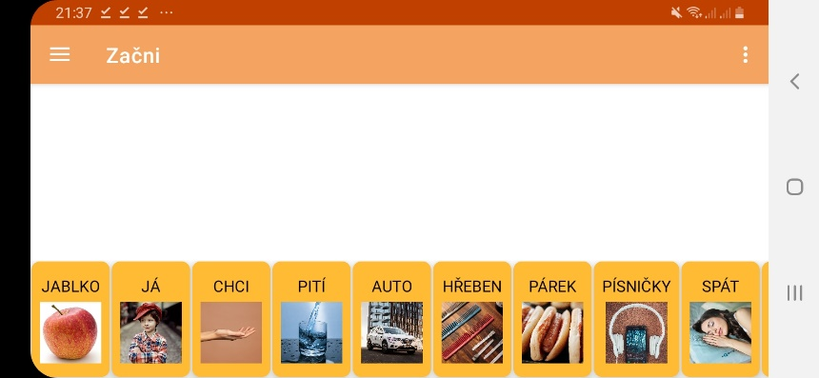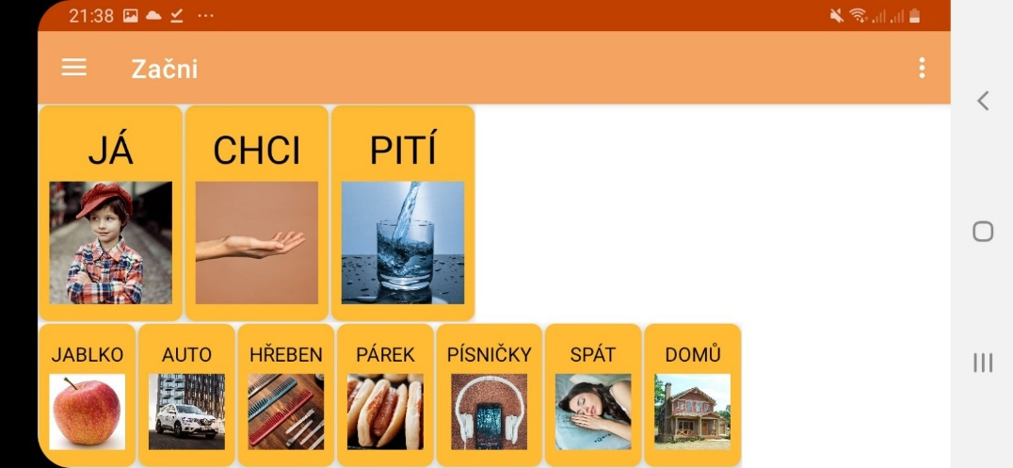Toto je nejdůležitější část aplikace, v této části dítě skládá větu z obrázkových kartiček. Fragment obsahuje dvě *RecyclerView*, které mají *ItemTouchHelpery*. Díky nim se mezi nimi dají kartičky přetahovat a tím tvořit věty.

Obrázek Rozložení fragmentu před vytvořením věty

Obrázek Rozložení fragmentu po vytvoření věty

* 1. Vytvoř rozvrh

Kvůli ztížené komunikaci se těmto dětem hůře vysvětluje, co je čeká, co se bude dělat, kam se pojede atd., proto se jim sestavují „rozvrhy“. Tyto rozvrhy nejsou klasické školní rozvrhy, ale seznam aktivit, neboli činností, které dítě daný den čekají.

Některé autistické děti v podstatě fungují pouze na tomto principu. Obvykle bývá na dveřích, nebo někde na nástěnce z kartiček sestavený dlouhý had. Dítě se ráno probudí a podívá se na první kartičku, splní činnost, která je na kartičce zobrazená a podívá se na druhou, třetí atd. Mají tam rozepsané jednoduché úkony, obléct se, vyčistit si zuby, cesta do školky, školka, cesta zpět a podobně.

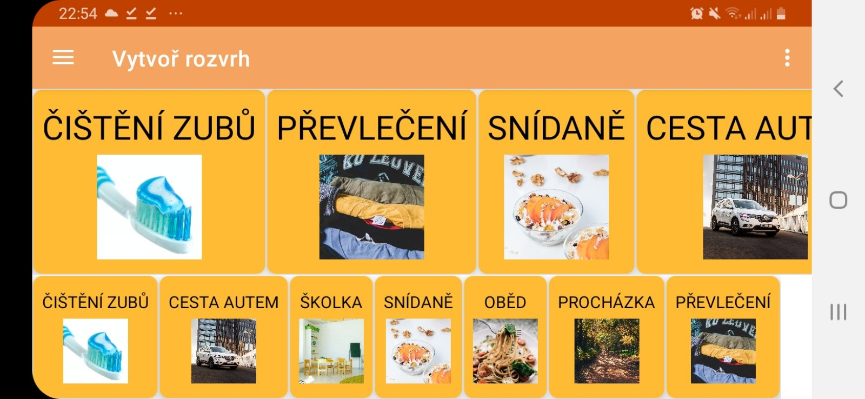Tento fragment funguje na podobném principu jako *Začni*, akorát se místo věty vytváří rozvrh. Ten se následně uloží do souboru, aby se pak mohl ve fragmentu Rozvrh zobrazit.

Obrázek Rozložení fragmentu Vytvoř rozvrh

* 1. Rozvrh

Tento fragment je poměrně jednoduchý. Obsahuje pouze jedno *RecyclerView*, které zobrazuje rozvrh. Každý *item* je jedna činnost.

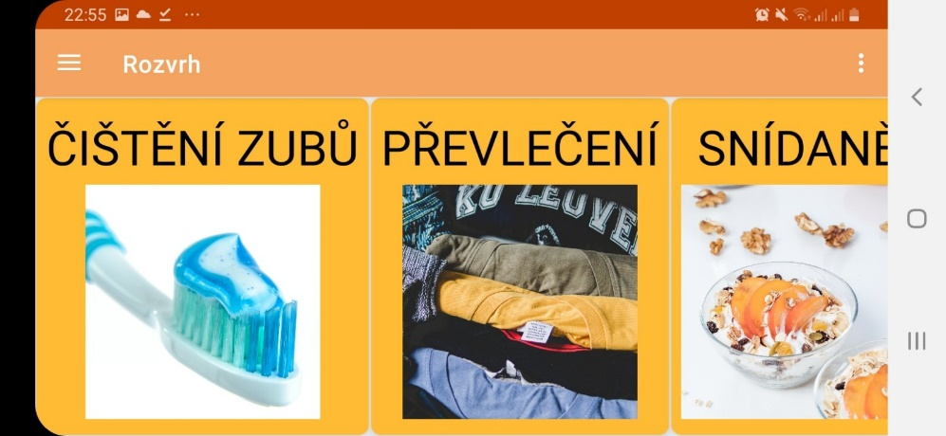Výhodou oproti klasickému papírovému rozvrhu je, že se jednoduše přenáší a jednotlivé kartičky se nedají ztratit, nebo třeba zmuchlat.

Obrázek Rozložení fragmentu Rozvrh

* 1. Nastavení

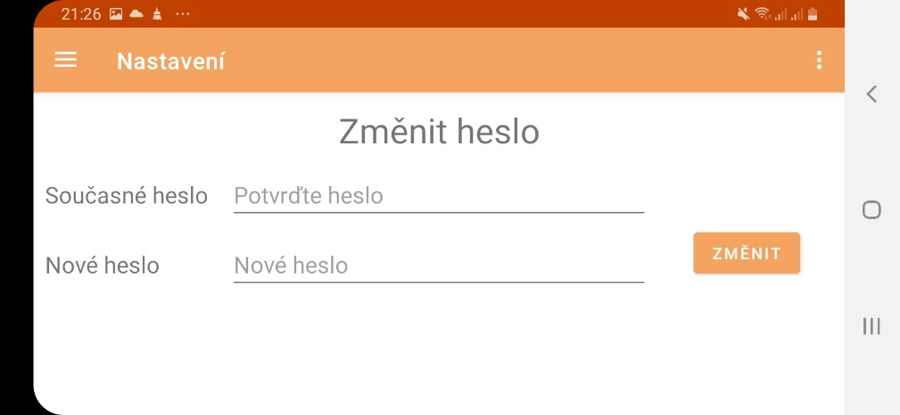Zatím tento fragment zastává jedinou funkci. V nastavení se mění heslo. V budoucnu bych chtěla přidat další funkce.

Obrázek Rozložení fragmentu Nastavení

1. Design

Pro aplikaci jsem zvolila barvy do oranžova. Různé odstíny oranžové až světle červené by měly tvořit hezké, ale zároveň nepřekombinované rozhraní.

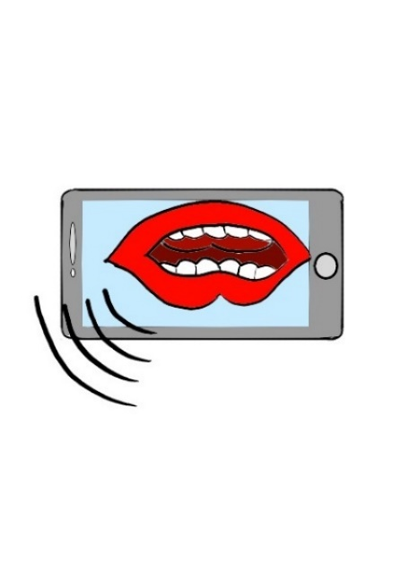 Dále jsem nakreslila vlastní ikonu. Použila jsem program openCanvas a vymyslela jsem ikonu. Je to obrázek mobilního telefonu s ústy, od kterých vycházejí čáry, které znázorňují pohyb úst.

Obrázek Ikona aplikace

1. Parametry aplikace

Minimální API je 23, tudíž se aplikace dá spustit na zařízeních, které mají android verze šest a vyšší.

Velikost aplikace je 210 MB, proto se dá snadno nainstalovat do téměř každého zařízení s androidem.

1. Závěr

Myslím, že se mi aplikace poměrně povedla a že jsem se naučila nespočet nových věcí a získala tím cenné zkušenosti. Samozřejmě je zde prostor pro zlepšení, tak jako v každém projektu.

V budoucnosti bych chtěla přidat funkci, aby aplikace mluvila. Musela by se ovšem dát zapnout a vypnout, protože je to sporné téma, pokud se dítě učí mluvit a aplikace by mluvila, mohlo by ztratit motivaci k učení.

Dalším vylepšením by bylo vytvoření uživatelského účtu, díky kterému by se vytvořené kartičky zobrazovaly na všech zařízeních, kam by se uživatel přihlásil. Dítě by tak mohlo používat svůj mobil, maminky mobil, nebo třeba tatínkův.

Téma mě zaujalo a líbilo se mi. Také doufám, že aplikace nějakým rodinám pomůže.

1. Seznam obrázků

[Obrázek 1 Úvodní informace 3](https://jarospartnerscz-my.sharepoint.com/personal/kklonfarova_jaros-partners_cz/Documents/Dokumentace–PG2.docx#_Toc101975900)

[Obrázek 2 Zadání hesla 3](https://jarospartnerscz-my.sharepoint.com/personal/kklonfarova_jaros-partners_cz/Documents/Dokumentace–PG2.docx#_Toc101975901)

[Obrázek 3 Menu aplikace 4](https://jarospartnerscz-my.sharepoint.com/personal/kklonfarova_jaros-partners_cz/Documents/Dokumentace–PG2.docx#_Toc101975902)

[Obrázek 4 Dialog pro ověření hesla 4](https://jarospartnerscz-my.sharepoint.com/personal/kklonfarova_jaros-partners_cz/Documents/Dokumentace–PG2.docx#_Toc101975903)

[Obrázek 5 Rozložení fragmentu Přidej slovíčko 5](https://jarospartnerscz-my.sharepoint.com/personal/kklonfarova_jaros-partners_cz/Documents/Dokumentace–PG2.docx#_Toc101975904)

[Obrázek 6 Rozložení fragmentu Spravuj slovíčka 7](https://jarospartnerscz-my.sharepoint.com/personal/kklonfarova_jaros-partners_cz/Documents/Dokumentace–PG2.docx#_Toc101975905)

[Obrázek 8 Rozložení fragmentu před vytvořením věty 7](https://jarospartnerscz-my.sharepoint.com/personal/kklonfarova_jaros-partners_cz/Documents/Dokumentace–PG2.docx#_Toc101975906)

[Obrázek 7 Rozložení fragmentu po vytvoření věty 7](https://jarospartnerscz-my.sharepoint.com/personal/kklonfarova_jaros-partners_cz/Documents/Dokumentace–PG2.docx#_Toc101975907)

[Obrázek 9 Rozložení fragmentu Vytvoř rozvrh 8](https://jarospartnerscz-my.sharepoint.com/personal/kklonfarova_jaros-partners_cz/Documents/Dokumentace–PG2.docx#_Toc101975908)

[Obrázek 10 Rozložení fragmentu Rozvrh 9](https://jarospartnerscz-my.sharepoint.com/personal/kklonfarova_jaros-partners_cz/Documents/Dokumentace–PG2.docx#_Toc101975909)

[Obrázek 11 Rozložení fragmentu Nastavení 9](https://jarospartnerscz-my.sharepoint.com/personal/kklonfarova_jaros-partners_cz/Documents/Dokumentace–PG2.docx#_Toc101975910)

[Obrázek 12 Ikona aplikace 10](https://jarospartnerscz-my.sharepoint.com/personal/kklonfarova_jaros-partners_cz/Documents/Dokumentace–PG2.docx#_Toc101975911)

1. Seznam zdrojů

1. *https://www.youtube.com/watch?v=Kz9TkDY2sP8&list=WL&index=3&t=132s.* Coding in Flow, 2018.

2. *https://www.youtube.com/watch?v=kWeeWOlzEKM&list=WL&index=2&t=204s.* Neat Roots, 2021.

3. Gazman, Ilya. Stackoverflow. *Saving and Reading Bitmaps/Images from Internal memory in Android.* [Online] 2016. [Citace: 24. Leden 2022.] https://stackoverflow.com/questions/17674634/saving-and-reading-bitmaps-images-from-internal-memory-in-android.

4.*https://www.youtube.com/watch?v=rcSNkSJ624U&list=PLX7VPWfpGZnDAMRAaRGoEc69xI3JDPr7M&index=1&t=644s.* YoursTruly, 2019.

5. Raut, Nitya. Tutorialspoint. *Get clicked item and its position in RecyclerView?* [Online] 2019. [Citace: 21. Duben 2022.] https://www.tutorialspoint.com/get-clicked-item-and-its-position-in-recyclerview.